班级 计算机203 学号 202007020625 姓名 於 俊 涛

**实验题目： 线性表的基本操作**

**一、概述**

实验方案：

1. 分析问题，确定数据结构类型以及函数定义；
2. 解决问题，编写代码通过调试最终顺利完成测试；
3. 总结概括，根据实验完成情况得出结论并分析不足之处；
4. 实现顺序表基本操作集合：

实验结论：

MakeEmpty();Find();Insert();Delete()；四个算法成功实现了顺序表的四个基本操作（初始化、查找、插入、删除）

算法实现：

1）、包括创建并返回一个空的线性表；

MakeEmpty()：创建L，使用malloc函数给L动态分配空间，赋值-1使Last指向空间的基地址为空，然后返回空的线性表L；

2）、在线性表中查找给定元素的位序；

Find()：使用for语句查找顺序表中第一个与X相等的元素，如查找成功，返回X在表中的位置序号；若查找失败，则返回ERROR；

3）、在线性表中指定位序插入给定元素；

Insert()：判断线性表的储存空间是否已满，若已满则返回false；判断插入位置P是否合法，若不合法则返回false；将第i个至第P个位置的元素以此向后移动一个位置，将X元素插入空出的第i个位置，表长+1，然后返回true；

4）、删除线性表中指定位序的元素；

Delete()：判断删除位置P·是否合法，若不合法则返回false; 将第P+1个至第i个位置的元素以此向前移动一个位置，表长-1，然后返回true。

1. 实现顺序表的创建和就地逆置操作；

实验结论：

顺序表中数组初始化，可以避免因待输入数据长度和实际输入长度不匹配的情况，ListCreate_Sq()、ListReverse_Sq()算法对空输入和非空输入有较好的输出结果；

算法实现;

ListReverse_Sq():设置临时变量，for循环逆置数据元素。

List_Sq()函数：使用malloc函数为顺序表L的elem数组分配空间，分配失败则退出程序，给length和listsize赋初值0和LIST_INIT_,for循环获取数据并返回OK。

3、删除线性表中所有值大于min而且小于max的所有元素；

实验结论：

Delete()算法能正确输出空与非空输入的结果;

算法实现:

Delete()：增设一指针j，j初值设为0，for语句中指针i从数组下标0向Last移动，if语句判断第i个数据Data[i]是否在区间[minD,maxD]内，若数据Data[i]在区间外则将Data[i]赋值给Data[j]，指针j加一等待下一个满足条件的数据Data赋值，直至指针i超过Last，表内数组只留下不在区间内的数据;

**二、实验过程**

1.调试分析

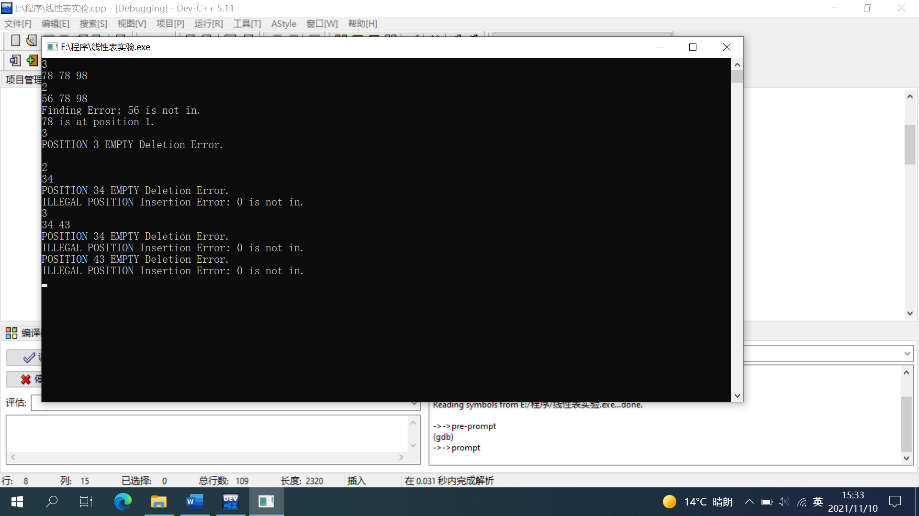

2.测试过程

3

78 78 98

2

56 78 98

Finding Error: 56 is not in.

78 is at position 1.

3

POSITION 3 EMPTY Deletion Error.

**三、评价分析**

1.实验结果分析

1. 实现顺序表基本操作集合：

实验结论：

MakeEmpty();Find();Insert();Delete()；四个算法成功实现了顺序表的四个基本操作（初始化、查找、插入、删除）

算法实现：

1）、包括创建并返回一个空的线性表；

MakeEmpty()：创建L，使用malloc函数给L动态分配空间，赋值-1使Last指向空间的基地址为空，然后返回空的线性表L；

2）、在线性表中查找给定元素的位序；

Find()：使用for语句查找顺序表中第一个与X相等的元素，如查找成功，返回X在表中的位置序号；若查找失败，则返回ERROR；

3）、在线性表中指定位序插入给定元素；

Insert()：判断线性表的储存空间是否已满，若已满则返回false；判断插入位置P是否合法，若不合法则返回false；将第i个至第P个位置的元素以此向后移动一个位置，将X元素插入空出的第i个位置，表长+1，然后返回true；

4）、删除线性表中指定位序的元素；

Delete()：判断删除位置P·是否合法，若不合法则返回false; 将第P+1个至第i个位置的元素以此向前移动一个位置，表长-1，然后返回true。

1. 实现顺序表的创建和就地逆置操作；

实验结论：

顺序表中数组初始化，可以避免因待输入数据长度和实际输入长度不匹配的情况，ListCreate_Sq()、ListReverse_Sq()算法对空输入和非空输入有较好的输出结果；

算法实现;

ListReverse_Sq():设置临时变量，for循环逆置数据元素。

List_Sq()函数：使用malloc函数为顺序表L的elem数组分配空间，分配失败则退出程序，给length和listsize赋初值0和LIST_INIT_,for循环获取数据并返回OK。

3、删除线性表中所有值大于min而且小于max的所有元素；

实验结论：

Delete()算法能正确输出空与非空输入的结果;

算法实现:

Delete()：增设指针j，j初值设为0，for语句中指针i从数组下标0向Last移动，if语句判断第i个数据Data[i]是否在区间[minD,maxD]内，若数据Data[i]在区间外则将Data[i]赋值给Data[j]，指针j加一;

2.算法性能评价

算法的时空性能

MakeEmpty()函数：时间复杂度是O（1），空间复杂度是O（1）。

Find()函数：平均时间复杂度是O（n），空间复杂度是O（1）。

Insert()函数：时间复杂度是O（n），空间复杂度是O（1）。

Delete()函数：时间复杂度是O（n），空间复杂度是O（1）。

List_Sq()函数：时间复杂度是O（n），空间复杂度为O（1）。

ListReverse()函数：时间复杂度是n/2，O（n），空间复杂度是O（1）。

算法优势：

双指针算法中，两个指针都从首端向后移动，但是移动速度不一样，一个移动的快，一个移动的慢（在这里是指 快指针在前“探路”，当符合某种条件时慢指针再向前移动，因此相较与使用双层for循环语句解决，双指针算法的时间复杂度是O（n），而双层for语句循环的时间复杂为O（n*n），提高了算法的性能

**四、总结与体会**

**第一次攥写实验报告和预习报告，从懵懵懂懂到逐渐熟悉，在小组相互配合，交流意见的氛围下我们各自完成了报告内容，体会到了团队合作的好处，相信之后能越来越好。**